RPA项目需求规格说明书

项目名称： 广州电力工程监理有限公司2024年监理数据处理机器人研发管理创新项目
项目编号：
项目承担部门：
项目负责人：
执行期限： 2024年 11 月 至 2025年 6月

2025 年6 月

一、需求概括
序号 | 业务部门 | 业务需求名称 | 说明
1 | 科技创新中心 | 在途单据监控日报 | 自动生成在途单据监控日报
2 | 科技创新中心 | 在途单据监控周报 | 自动生成在途单据监控周报
3 | 科技创新中心 | 在途单据监控月报 | 自动生成在途单据监控月报
4 | 咨询部 | 次日计划统计 | 自动生成次日计划统计的一段话
5 | 咨询部 | 周计划作业计划编号统计 | 填好第三方督查计划管控表内对应城市组织的督查次数栏
6 | 咨询部 | 违章代码统计 | 填好第三方督查计划管控表内发现问题统计
7 | 财务部 | 序时账处理 | 在序时账中筛选会计科目，根据选中的会计科目对应凭证编号，显示该凭证所有分录
8 | 财务部 | 发票清单处理 | 填好发票清单表格
9 | 综合部 | 人员信息获取 | 全国建筑市场监管公共服务平台人员信息获取整理自动化流程
10 | 综合部 | 人员信息录入 | 人员信息录入自动化流程
11 | 监理部 | 监理宝计划统计 | 自动生成监理工作计划管理的一段话
12 | 监理部 | 每周工程安全检查问题台账 | 填好每周工程安全检查问题台账表格及PPT
13 | 监理部 | 智慧工程到位率统计 | 自动生成智慧工程风险到位率的一段话
14 | 监理部 | 智慧工程中高风险“同进同出”统计 | 自动生成带有时间间隔列的作业统计详情表格
15 | 监理部 | 履职表单自查指引 | 自动生成核查计划表格
16 | 监理部 | 工分统计 | 填好月份工分统计表
17 | 监理部 | 统计到位率 | 自动生成到位率详情表格
18 | 监理部 | 履职表单抽查情况 | 按月度统计监理履职表单填写情况，输出文字结论及项目部、专业、人员三张统计表
19 | 安全质量部 | 履职表单处理 | 自动生成履职表单
1）科技创新中心：输出含计划到位图表/前日到位分析/看板数据的图文日报；看板包含未上报项/签到偏差/见证仪异常记录，晚报补充16点后数据闭环；生成分项目部的四维数据周报表（中高风险数/低风险数/到位数/出勤率）；含项目计划核查结果及线上督查问题分类统计，表格按多维布局生成；输出到位率/工作计划/签入签出三张排序统计表及对应柱状图；表按中高风险到位率/完成率/未签出率排序，图表实现关键指标可视化。
2）监理部：生成工作计划管理/风险到位管控两段文字报告及三张分布统计表；文字报告含人均计划数/到位率等核心指标，表格展示类型/场景/风险数据多维分布：输出含违章等级统计的Excel台账及按A/B/C类整合整改图片的PPT报告；生成达标分析文字结论及分项目部的到位率汇总表；文字标注达标/末位项目部，表格含低风险/中高风险/总体到位率三组数据；输出新增"时间间隔"列的作业统计详情表及分区间占比汇总表；时间间隔按1-2h分类，汇总表含各项目部；输出月度履职表单填写质量抽查的文字结论及三张统计表（各总监项目部填写情况、各专业表单填写情况、草稿与整改中履职表单情况），覆盖填写总量、自然日与工作日人均填写量、发现问题数与占比、闭环数与闭环率等维度计划数及占比；生成含计划上报/表单匹配/安全检查三模块的月度报告；同步输出部门级明细表及计划类型分布表，报告含问题分类统计及两单一令数量；输出完善签到工分/休假工分等数据的工分统计表及各部门月份工分表；休假工分按部门日均值填充，特殊部门（设备监造/棠下柔直）除外；生成智慧工程/监理宝双系统的到位率统计表；每表分项目部列示中高风险及低风险的项目数/到位数/到位率，格式严格对齐示例。
3）咨询部：生成固定格式文字报告，包含主网/配网/小型基建项目数、区域分布、风险作业详情及高人数作业统计；同步输出智慧工程管理系统导出的原始数据表格，文字报告需突出关键数据加粗显示；输出填妥数据的第三方计划管控表，其中的"督查次数"栏的数据通过合并双系统导出表经处理生成：生成含CD类现场/视频督查统计表、AB类违章汇总表及城市排序表的Excel文件；其中督查统计表包含天数/作业计划编号等字段，AB类问题按城市降序排列。
4）财务部：在序时账中筛选目标会计科目，输出包含该科目下所有凭证完整分录的Excel表，每条记录均展示同一凭证编号的全套借贷方明细，覆盖全部筛选结果；生成带完整项目编码的发票清单Excel表及分项目部统计表，并在同一界面同步完成银行收款明细与发票清单的金额核对（匹配行整行标蓝、红字发票整行标红、收款日期与开票日期双向回填）；项目编码、项目部与收入的判定规则由财务部在规则设置中自行维护并即时生效，异常编码无需人工逐条判断。
5）安全质量部：生成完整填写的第三方管控表，实现督查次数字段动态更新；清晰展示某地某工程的检查次数及检查结果，输出数据完备的统计报表。
6）综合部：生成电力甲级企业注册类别及专业的汇总Excel表；表格列示所有企业的注册建筑师/结构工程师等类别数量及对应专业分布：实现监理一体化平台人员基础信息及证件数据的完整录入；人员信息模块同步姓名/身份证等字段，证件模块上传识别后的证件文件及元数据。

二、科技创新中心运营监控业务
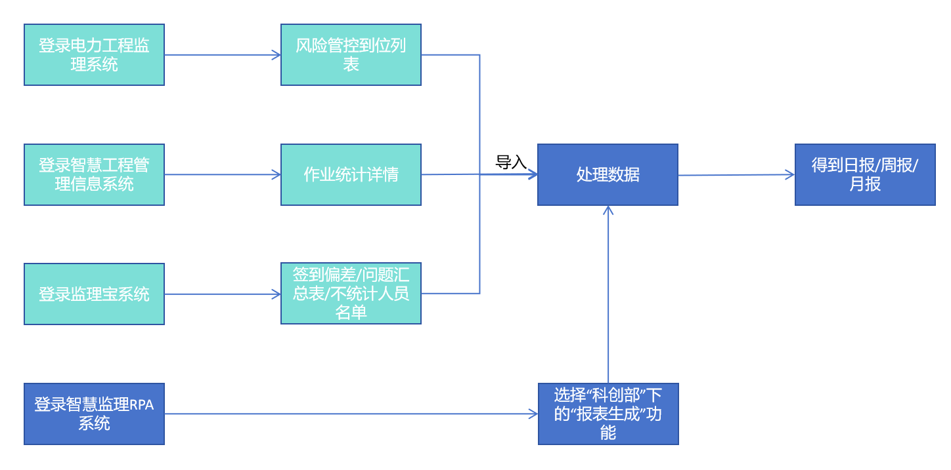
图1 科技创新中心运营监控业务报表整理功能需求分析图
基于与科技创新中心门同事的深度交流，项目组全面了解了报表生成工作的原始流程。科技创新中心工作人员需从智慧工程管理信息系统、电力工程监理系统、监理宝系统等6个独立平台导出超过20类基础表格（如《作业统计详情》《风险管控到位列表》等），并执行多层级人工处理。首先需手动过滤无效数据，例如在《作业统计详情》中依据《不统计人员名单》删除资料员及新入职人员记录，随后进行跨系统数据匹配（如将智慧工程管理信息系统的"监理人员姓名"与监理宝系统的"总监项目部"字段手动关联）。核心指标计算尤为复杂，以"中高风险到位率"为例，需分三步操作：筛选《作业统计详情》中的高风险项目，剔除考勤数为0的记录，再按项目部分组计算到位数与计划数的比值。对于动态可视化需求，工作人员需对16类指标（如到位率、出勤率）分别执行排序逻辑生成图表，例如月报要求按"中高风险到位率"降序排列柱状图，而签出数据则需按"未签出占比"升序处理。
该流程存在显著痛点：单次月报需人工处理20余张表格，耗费时间长，且关键环节易出错。例如统计中高风险项目时，需同步操作《高风险》《中风险》副表并手动标记"总监到位"数，历史数据显示人员匹配错误率达18%；复杂计算（如出勤率需按公式(302 * 1 + 24 * 2 + 5 * 3)/450手工核算）进一步增加差错风险。
针对上述痛点，监理数据处理RPA软件将需求分解为三阶段解决方案。​数据获取与预处理阶段自动采集21类原始表（含文档4所列20表及《不统计人员名单》），通过预设规则过滤无效人员与基建项目。​统计逻辑处理阶段内置动态计算引擎，覆盖16类指标自动运算，并集成异常检测机制（如标记签到偏差＞3km记录）。​可视化输出阶段按业务规则自动生成42项指标表格及排序图表，彻底替代人工排序与绘图操作。

2.1 在途单据监控日报
- 数据来源
获取监理宝系统《风险管控到位列表》（路径：可视化管理→项目管理→安全管控→筛选当天日期→导出，需去除"配网搬迁/基建""线路搬迁""小型基建""主网基建/项目(新)"项目类型，且排除设备监造项目部数据）和智慧XX系统《作业统计详情表》（路径：统计管理→周计划统计→所属组织筛选"广东XX公司"及"广州/揭阳"→筛选当天日期→导出当日预计/实际开工作业数据，合并两地表格），同步获取前一日同类型数据用于对比分析。
- 数据处理
基于两表执行多步骤操作：先按项目部分类统计计划开工项目（风险管控到位列表去基建项目部数+作业统计详情表去重项目部数）和中高风险项目数；计算作业计划上报准确率（上报数/计划开工项目）；生成计划到位柱状图（按到位数降序）和人均计划表（按人均数降序）。处理前一日数据时计算实际开工项目数、上报率（上报数/实际开工项目）、到位率（到位数/实际开工项目）、中高风险到位率；同步核查监理宝系统数据：筛选上报率低于90%的项目部未上报项，导出前一日签到偏差表统计位置超3公里/未签出/次日签出异常，筛选见证仪使用时长低于10分钟记录。
- 最终输出
输出图文日报：含监理项目部计划到位情况图表（柱状图排序+数据表）、前一工作日到位率分析（实际开工/上报率/到位率等）、中高风险作业专项统计，以及看板数据（未上报风险项目清单、签到偏差明细、见证仪异常记录）；晚报补充当日16点后系统数据、线上督查问题、违章闭环管控情况及见证仪使用率（使用台数/持有台数），整合早报看板四页形成完整报告。

2.2 在途单据监控周报
- 数据来源
通过三条路径获取原始数据：1. 智慧工程管理系统路径导出《作业统计详情2023-X-X》表（筛选所属组织为"广东XX公司→广州"，日期范围上周四至本周三，选择"当日实际开工作业数"底部合计小计，合并分部分项工程明细并筛选监理单位为"广州XXXXXX有限公司"）；2. 监理宝系统路径导出《监理人员整体应用数据列表》表（企业大数据中心→企业报表中心→整体运用数据，选择当月日期导出）；3. 监理系统路径导出《风险管控到位列表》表（可视化管理→项目管理→安全管控）；4. 监理宝系统路径导出《问题汇总表》表（安全质量监督业务→安全生产管理→视频安全检查，时间选择整周）。
- 数据处理
首先处理《作业统计详情》表：基于《监理人员整体应用数据列表》匹配监理人员所属总监项目部；随后按项目部分类统计：筛选"中高风险"统计项目数，再筛选"监理考勤人数"去除非零值统计到位项目数；同步处理"低/可接受风险"项目（同操作）；计算出勤率（按公式"签到人次×权重"求和，如378×1+103×2）；接着处理《风险管控到位列表》表：分风险等级筛选（中高风险/低可接受风险），在"是否计划到达现场"列为"是"条件下统计项目基数，再于"已到位人员"列去空白统计到位数；执行项目计划核查：随机抽选两个项目部及非周末日期，对比《作业统计详情》与《风险管控到位列表》匹配相同项目数；最后处理《问题汇总表》：按项目部和项目所属单位分别统计整周发现问题总数及A/B/C/D类问题数量。
- 最终输出
输出结构化周报表格：包含分项目部的四类核心数据——中高风险项目数/到位数、低可接受风险项目数/到位数、出勤率数值；项目计划核查结果（实名制开工计划数与监理宝上报开工计划数的对比匹配值）；线上督查问题分类统计（按项目部及项目所属单位分别列示发现问题总数和A/B/C/D类问题数量），表格格式严格遵循文档示例中的多维度数据布局要求。

2.3 在途单据监控月报
- 数据来源
获取实名系统《作业统计详情》、监理宝系统《工作计划》《整体应用数据》《业务场景明细表》《八点前上报工作计划》《八点后上报工作计划》《当天审批记录表》《签到数据》《签入签出表》，以及监理宝系统相关数据表，覆盖当月全量原始数据。
- 数据处理
基于多系统数据表执行分层统计：首先处理实名系统数据，按项目部分类统计当月计划数、监理到位数及到位率、中高风险计划数及到位率，计算监理人次（加权公式：1×X+2×X+3×X）和出勤率；同步处理工作计划数据，统计各项目部工作计划总数、八点前后上报数及占比、中高风险计划审批数及完成率；最后处理考勤数据，统计签到记录、未签出数占比、项目签入签出时长异常占比。所有统计按指定规则排序（如中高风险到位率降序、未签出占比升序），并生成对应柱状图（如“中高风险到位率”“八点前上报数”按排序规则可视化）。
- 最终输出
输出结构化月报：包括分项目部的到位率统计表（含计划数/到位数/到位率/出勤率等字段并按中高风险到位率降序排列）、工作计划执行表（含上报时效/完成率等字段并按完成率降序）、签入签出分析表（含未签出率/项目签出时长异常率等字段并按未签出占比升序），同步输出三组排序柱状图（到位率、工作计划完成率、签出异常率可视化图表）。

三、咨询部咨询业务

3.1 次日计划统计
- 数据来源
实名制系统原始数据：通过系统导出功能获取全量作业数据（操作路径：选择合计 → 导出全部），数据需按单位分类映射（项目管理中心对应主网作业，其他单位如电白、高州等区县对应配网/小型基建作业）。
- 数据处理
基础统计： 筛选单位并分类统计三类作业计划数（主网、配网、小型基建），按区县级单位（电白/高州/化州等）细分统计；计算总计项数（主网+配网+小型基建项数之和）及施工总人数（作业人数字段求和）;风险作业统计： 独立筛选风险等级字段，分别统计中风险作业（风险等级="中风险"）和高风险作业（风险等级="高风险"）的项数，并按单位拆分统计结果;大规模作业专项统计： 主网50人以上作业：筛选单位="项目管理中心"且作业人数≥50的项数；配网20人以上作业：筛选单位≠"项目管理中心"且作业人数≥20的项数。
- 最终输出
格式化文本报告（固定结构）：[单位]2023年[月][日]基建施工作业计划数:主网X项，配网Y项，小型基建Z项（分单位统计）,共计A项，施工人数合计B人。中风险作业C项[分单位统计]；高风险D项[分单位统计]。主网50人以上作业E项，配网20人以上作业F项。
原始数据表格： 实名制系统导出的全量作业数据表。

3.2 周计划作业计划编号统计
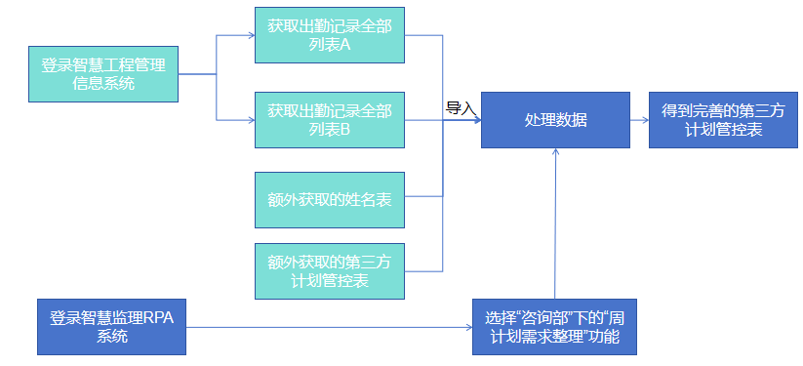
图2 咨询部咨询业务周计划作业计划编号统计需求分析图
基于与咨询部同事的交流，项目组了解到了对于该需求工作人员平时的处理方式：首先基于姓名表对“出勤记录A/B表”执行姓名匹配，将对应数据填充至“周计划表”；随后解析周计划表中多级字段"所属业主项目部"，并按项目部名称统计出现频次；最终将该统计值作为"督查次数"动态更新至第三方管控表，得到数据完整的第三方管控表，即要获得一个可以清晰了解某地某部门督查次数的第三方管控表。
若人工执行此任务，操作者须在“周计划表”中肉眼识别长字符串的地理层级、手动匹配姓名与部门、逐条累加督查次数，耗时长达数天且易错。而项目组将需求分解为三个步骤：数据获取与预处理，统计逻辑与数据处理及最终输出。
- 数据来源
登录南方电网智慧工程管理信息系统，通过两条路径导出两份表格：表1路径为"统计管理→周计划统计"（选定组织及对应周次日期→点击"业主人员考勤人数"底部合计→筛选组织/日期/人员类别"业主"→导出《出勤记录全部列表》）；表2路径为"出勤管理→出勤记录查询"（相同组织与日期→筛选"业主"人员→导出同名表格）。
- 数据处理
首先处理表1：筛选姓名列并勾选外部提供的指定人员名单→复制筛选数据到新表并格式化；同步对表2执行相同操作→将两表数据合并至"周计划导出表"；随后拆分数据：复制"所属业主项目部"列→使用分列功能以""为分隔符拆分内容；最后筛选"项目管理中心"统计作业计划编号数量→按需筛选其他列补充统计。
- 最终输出
将统计的作业计划编号数量填入第三方计划管控表中对应城市组织的"督查次数"栏，输出为填妥数据的Excel表格。

3.3 违章代码统计
- 数据来源
登录智慧工程管理信息系统平台，进入"违章管理→安全检查"模块：选择督查人员类别为"业主"和"第三方督查人员"，设置日期范围为当月，导出《安全检查整改编号》表格。
- 数据处理
首先处理《安全检查整改编号》表格：筛选督查人员（反向勾选排除名单，需外部提供）；排除AB类违章代码，将D类及后续代码统一归为D类；复制有效数据到新表。随后分两类处理。现场督查：筛选督查形式为"现场"→按建设单位分别处理→筛选非C类违章代码（归为D类）→统计各建设单位数据→导出统计结果；视频督查：筛选督查形式为"视频"→重复现场督查的操作流程（不填写督查天数）。最后处理AB类违章：从企业微信提取城市/项目名称/作业计划等数据→填入安全督查问题汇总表的线下督查部分。按城市AB类问题数降序排列第三方督查表，遇数据相同导致乱码时手动调整顺序。
- 最终输出
输出填妥数据的Excel表格：包含CD类现场督查统计结果（含督查天数/主配网类型/作业计划编号）、CD类视频督查统计结果、AB类违章问题汇总数据，以及按城市违章数量排序的第三方督查计划管控表。

四、财务部财务业务

4.1 序时账处理
- 数据来源
基于现有序时账表格数据（包含会计科目、凭证编号、分录明细等字段），直接从中筛选处理，无需外部数据获取操作。
- 数据处理
首先在序时账中筛选目标会计科目，根据筛选结果提取对应凭证编号；随后关联凭证编号字段，匹配并完整展示每个凭证编号对应的所有分录内容（需确保同一凭证编号下的借贷方明细记录全集输出）。
- 最终输出
输出包含指定会计科目下所有关联凭证完整分录的表格，其中每条筛选结果均展示对应凭证编号的全部明细记录。

4.2 发票清单处理
- 数据来源
获取财务部提供的原始发票清单数据，同步关联应收账款回收情况分析表（经营部反馈）、应收账款余额明细（账务对账表）及银行收款明细表作为辅助数据源。
- 数据处理
首先处理发票清单：筛选备注列含“招标关汇”的行，通过分列功能按中英文及逗号拆分提取项目编号并清除空白值；筛选价税合计小于0的发票标红，提取红字发票对应的蓝字号码并在其他表中匹配项目编码，通过跨表匹配填充项目编码列（异常编码如QG/QGC、GH/ZBJZ等需人工逻辑判断）。随后核对金额：在银行明细表中匹配贷方发生额与发票清单价税合计，对无法直接匹配的金额人工凑单处理（查找对应单位的多张发票凑齐转账金额），同步更新三张表的财务确认收款时间和发票日期字段。
- 最终输出
输出完整发票清单表格，其中项目编码列已填充正确值，财务确认收款时间及发票日期完成同步更新；同时生成分项目部统计表，包含应收账款拆分数据、购买方名称等字段。
- 需求优化
本节需求在实施过程中，结合财务部王工多轮试用反馈完成优化升级，优化要点如下：1. 双功能合并：原「确认收入（项目编码填充）」与「核对金额（银行流水对账）」两套相互独立、需分别导入导出的操作流程，合并为同一个软件（ARMatcher 财务版）的同一个界面，通过“金额匹配”“确认收入”两个勾选框自由组合，一次点击同步出齐全部结果，彻底避免两套流程交叉覆盖造成的标色与回填丢失；2. 判定规则可配置：新增“规则设置”模块，将原先写入程序、只能由开发维护的项目编码与项目部判定逻辑，外置为财务部可自行编辑的规则表——每条规则由“匹配方式（包含 / 结尾为 / 正则）”“备注关键词”“应收账款 / 收入 / 项目部 / 项目资料四列填充值”组成，行序即优先级，保存即时生效，解决了原需求中 QG/QGC、GH/ZBJZ 等异常编码必须人工逐条判断、ZX 咨询项需人工辨认的痛点；3. 结果可视化：银行流水与发票清单中匹配上的行整行标蓝、红字发票整行标红，发票清单新增“原蓝字发票开出时间”列，银行收款明细表的“开票日期”列同步回填，且已有内容的单元格默认不被覆盖，避免重复处理时的数据污染；4. 过程可监控：新增进度条与日志面板，实时显示“匹配 X/Y”、规则命中数、红字发票数与异常告警，无需再翻查日志文件；5. 输出规范化：全部结果统一落在输出目录下的「*_已加工.xlsx」，每个源文件一份，蓝标、红标、回填互不覆盖，便于财务复核与归档留痕。

五、综合部综合业务

5.1 人员信息获取
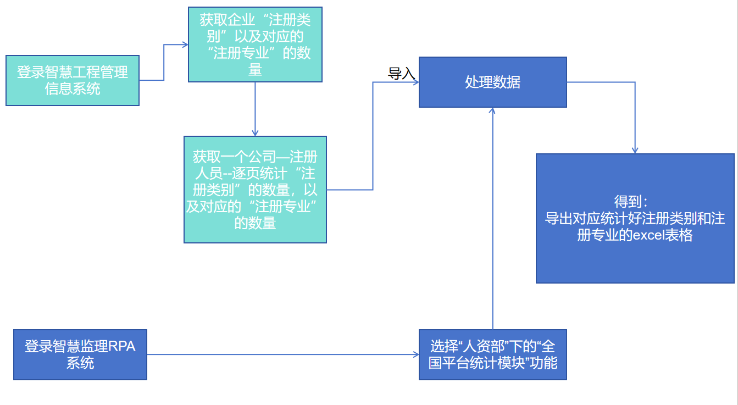
图3 综合部综合业务人员信息获取需求分析图
- 需求说明
综合部需定期在"全国建筑市场监管公共服务平台"统计合作企业的注册人员信息，传统操作完全依赖人工完成。操作人员需手动输入企业名称，逐页翻查注册人员列表（大型企业往往超过50页），肉眼识别并记录表格中的"注册类别"（如一级建造师、注册监理工程师）和"注册专业"（如电力工程、机电工程），最后在Excel中汇总统计。
- 痛点分析
该流程存在两大核心痛点：一是分页遍历耗时占整体操作70%以上，单企业统计平均耗时2小时；二是专业名称表述差异（如"机电及安装工程"与"机电工程"）导致人工统计错误率高达12%。
- 数据获取与预处理
多源数据采集
企业名称列表：支持批量导入或手动输入（如“广东电网公司”等）
平台注册表格：自动抓取含“执业资格名称”“专业领域”的关键字段
智能预处理
分页遍历：自动点击“下一页”直至末页
数据清洗：合并多专业表述（如“机电及安装工程→机电工程”）
- 统计逻辑与数据处理
核心指标
注册类别统计：实时计数一级建造师、注册监理工程师等类别
专业分布聚合：按“电力工程:18；机电工程:14”格式标准化输出
最终输出
生成Excel文件（命名规则：企业名称_注册统计_日期.xlsx），包含三列：
企业名称：原始输入值
注册类别：执业资格类型及数量
专业分布：标准化专业名称及计数

5.2 人员信息录入
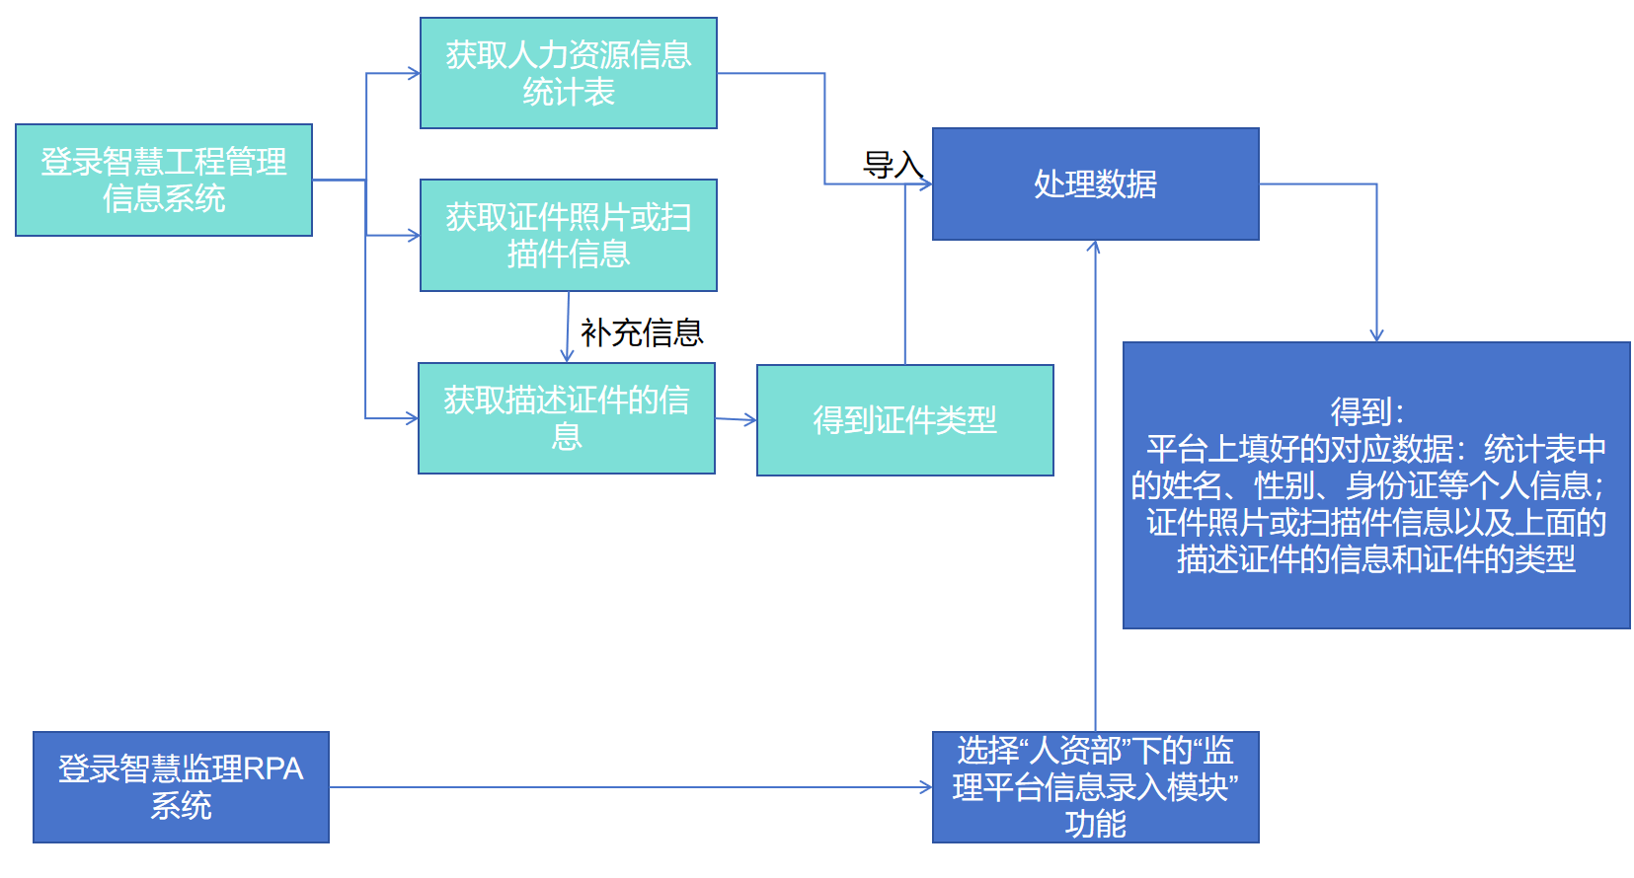
图4 综合部综合业务人员信息录入需求分析图

- 需求说明
综合部日常需将Excel表格中的人员信息与证件扫描件录入监理一体化平台，传统操作存在三重瓶颈。操作人员需在Excel和浏览器平台间反复切换，平均每人次耗时10分钟；人工判断证件类型时容易混淆（如将"注册电气工程师"误判为职称证）；跨系统操作还常导致人证关联错误（如张三的身份证传至李四档案）。
- 痛点分析
该流程存在三大核心痛点：一是操作繁琐：跨系统切换消耗较多操作时间；二是识别错误：证件类型人工判断错误率较高；三是关联风险：人证信息错误率较高，需二次复核。
- 数据获取与预处理
多源数据采集
人力资源统计表：提取姓名、身份证号、性别等字段
证件扫描件：按姓名_证件类型.jpg规则命名（如“张三_身份证.jpg”）
智能预处理
证件分类：
含“身份证”关键词→身份证明
含“注册/执业”→执业资格证
含“毕业/学位”→学历证明
- 统计逻辑与数据处理
核心处理
映射Excel字段至平台表单（如“A3:张三→姓名栏”）
校验机制
身份证校验：18位校验码验证
人证一致性：OCR识别姓名 vs Excel记录
最终输出
成功：显示“200人信息已同步至平台”
失败：标红提示“李四_执业资格证.jpg识别失败”

六、监理部监理业务

6.1 监理宝计划统计
- 数据来源
登录监理宝系统，进入企业大数据中心→企业报表中心→计划模块，筛选所需月份（如X月1日至X月31日）的施工时间范围，导出包含"所属部门""填写人""项目类型""施工时间""监理工作计划类型""业务场景""风险等级""是否计划到现场""签到次数"等字段的《导出工作计划》原始数据表。
- 数据处理
首先统计工作计划总数：筛选"所属部门"多选全部总监项目部（第一至第六、新能源、棠下柔直），计数行数；计算自然日人均计划数（总数/填报计划人数/当月自然日天数，保留两位小数）；计算工作日人均计划数（筛选施工时间为非节假日的工作日日期后计数行数/填报人数/工作日天数）。随后专项处理工地检查计划：筛选"项目类型"剔除空白项，统计数量及占比；分类型统计计划分布：无筛选状态下分别统计"监理工作计划类型"（巡检/旁站/其他/会议/验收/档案/见证）和"业务场景"（场景一至四）的数量。最后处理风险到位数据：保持部门和工地检查筛选条件下，按风险等级分类（中高风险、低及可接受风险），分别统计"是否计划到现场"的"是/否"数量及实际到位数（签到次数>0），计算到位率（实际到位数/计划到位数，保留两位小数），同步记录选择不到位的具体项目部明细。
- 最终输出
输出两段文字结果：
工作计划管理："监理宝各总监项目部监理工作计划共[X]项，自然日人均工作计划[Y]条，工作日人均[Z]条，其中工地检查计划[A]条，占比[B]%，自然日人均工地检查计划[C]条，工作日人均[D]条"
风险到位管控："各总监项目部上报工地检查计划[E]项，选择到位[F]项，实际到位[G]项，到位率[H]%；中高风险计划[I]项，选择到位[J]项，选择不到位[K]项（[项目部明细]），实际到位[L]项，实际到位率[M]%；低及可接受风险计划[N]项，选择到位[O]项、选择到位占比[P]%，实际到位[Q]项，实际到位率[R]%" 同步输出三张表格：监理工作计划类型分布表（类型+数量）、业务场景分布表（场景+数量）、风险到位管控汇总表（分项目部列示低风险/中高风险/总体情况的计划到位、实际到位、到位率数据）。

6.2 每周工程安全检查问题台账
- 数据来源
导出"履职表单督查导出（无图）"原始数据表（含工程名称/工程类型/总包单位/督查日期/违章代码/所属项目部/检查人/监理通知单/约谈记录等字段），同步获取"履职安监督查导出"的整改前后图片数据。
- 数据处理
首先将"履职表单督查导出（无图）"数据按字段映射规则粘贴至Excel台账模板：工程名称→项目名称、工程类型→项目类型等，转换监理通知单/约谈记录为√或/标记，依据违章代码生成违章等级（Axx→A、Bxx→B、Cxx→C、Dxx→D）；人工校验修正数据后，基于Excel台账统计A/B/C/D类违章数量，分析A/B类问题描述生成"主要表现为"摘要；最后将"履职安监督导"图片按A/B/C类分类插入PPT模板对应位置，关联工程名称/问题描述/违章代码字段更新整改前后图片。
- 最终输出
输出两份文件：完整填写的Excel台账《每周工程安全检查问题台账（x月xx日-x月xx日）-含用户》（含违章等级统计和问题描述分析），以及图文整合的PPT报告《每周工程安全检查问题台账（x月xx日-x月xx日）》（按违章等级分类展示整改前后图片及数据摘要）。
- 需求优化
本节需求经与监理部曾工多轮沟通后完成优化升级：一是统计口径由「按周统计违章问题并生成台账＋PPT」调整为「按月抽查履职表单填写质量」，更贴合监理部月度通报的实际使用场景；二是交付物由「Excel 台账＋整改图片 PPT」调整为「一段月度结论文字＋三张统计表」，去掉了整改图片人工分页插图的环节；三是统计维度由「违章等级 A/B/C/D 分类」扩展为「填写总量、自然日与工作日人均填写量、发现问题数与占比、闭环数与闭环率、草稿与整改中明细」，并新增项目部与专业两个分布视角；四是人工复核环节由「逐条核对台账数据并手工修正」精简为「仅需对项目部归属与专业名称做抽样校正」。优化升级后的完整需求详见 6.8 履职表单抽查情况。

6.3 智慧工程到位率统计
- 数据来源
手动从智慧工程系统下载“作业计划详情”原始表单并导入RPA；根据工作地点描述字段的关键词匹配项目部归属（如“天河/黄埔→第一项目部”“荔湾→第二项目部”等），人工补充更正后重新导入预处理数据表。
- 数据处理
基于预处理数据表执行连续操作：首先在“项目部”列筛选目标项目部；随后统计总计划数（选中行数）；接着在相同项目部筛选条件下，于“基建人员考勤人数”列勾选＞0的值统计实际到位数；最后分风险等级计算到位率（到位数/总计划数）：先处理低及可接受风险计划，再处理中高风险计划，最终汇总总体到位率。按《总监项目部管理细则》标定达标情况（中高风险到位率需100%、低风险需≥65%），动态排序达标项目部（按低风险到位率降序）及末位项目部（按低风险到位率升序取后三位）。
- 最终输出
输出文字结论：“智慧工地作业计划到位率[X]%，其中中高风险到位率[Y]%；低及可接受风险到位率[Z]%，根据细则要求仅[A][B][C]项目部达标，低风险到位率最低的项目部是[D][E][F]”（[X][Y][Z]为统计值，[A][B][C]为达标项目部降序列表，[D][E][F]为末位项目部列表）；同步输出填妥数据的汇总表格，包含分项目部的低风险/中高风险/总体计划数、到位数、到位率。

6.4 智慧工程中高风险“同进同出”统计
- 数据来源
基于“作业统计详情表”（含风险等级/计划编号/今日开工时间等字段）和“出勤记录全部列表”（含计划编号/入场时间等字段），直接从中筛选处理，无需外部数据获取操作。
- 数据处理
首先在作业统计详情表中筛选风险等级为"中高风险"的计划，提取对应计划编号；随后根据计划编号在出勤记录全部列表中匹配入场时间（考虑同一计划多日或多人员进场情况）；接着在作业统计详情表新增"时间间隔"列，计算入场时间与今日开工时间的差值并分类：≤1小时标记为"<1h"，1-2小时标记为">1h,<2h"，>2小时标记为">2h"；最后按项目部统计各时间区间计划数及占比（计算方式示例：第一项目部<1h占比=10/14）。
- 最终输出
输出新增"时间间隔"列的作业统计详情表，同步生成汇总表格：按项目部列示<1h/>1h且<2h/>2h的计划数量、占比（如"10/14=71%"格式）及总计划数。

6.5 履职表单自查指引
- 数据来源
获取工作计划表（按周导出后合并为月总表）和履职表单原始数据，同步关联履职表单台账、安全通知单、质量通知单作为辅助数据源，覆盖计划上报、表单填写、安全质量检查等全流程信息。
- 数据处理
首先核查计划上报情况：统计工作计划总数、到位/未到位条数（依据签到次数＞0或=0）、现场计划到位数（筛选"是否计划到位"为"是"）及各类型计划分布（巡检/旁站/会议等）；接着匹配计划与表单数量：计算未产生履职表单数量（表单总数-计划总数），分部门/人员统计计划数量与表单数量差异，核查表单提交时效（提交时间-申请时间＞1天或提交时间为空视为未按时）；最后分析安全质量检查：按工程名称去重统计涉及项目数，计算表单检查项的涉及率/合格率/不合格率，分类统计安全问题（A/B/C/D类）、质量问题数量，汇总安全监理通知单和联系单数量。
- 最终输出
输出月度自查报告：包含计划上报统计（总数XX条、到位率XX%、现场计划到位XX条及各类型分布XX）、表单匹配情况（未产生表单XX项、未按时提交XX项）、安全质量检查结果（涉及项目XX个、检查项合格率XX%、发现问题XX条其中A类XX/B类XX/CD类XX、两单一令XX份）。同步生成部门/人员级明细表及计划类型分布表（格式同需求文档示例）。

6.6 工分统计
- 数据来源
通过监理宝系统获取原始数据表：未完善的工分统计表（含岗位/签到次数等字段）、工程类型分数表（含不同工程类型及风险等级对应分值）、休假表（含人员休假申请日期）、各部门月份工分表（需完善签到工分/休假工分等字段）。
- 数据处理
基于工程类型分数表完善工分统计表：首先匹配工程类型与风险等级确定工分基准值，若签到次数为零则工分直接赋0值；随后处理特殊部门（设备监造和棠下柔直除外）的月份工分表，将工分统计表中计算好的工分值填入对应月份表的"签到工分"列；最后根据休假表完善月份工分表的"休假工分"：按申请休假日期提取对应部门当日的平均签到工分值，逐项填充至休假人员记录中。
- 最终输出
输出两份完善表格：完整的工分统计表（含岗位/签到次数/总工分/签到工分/休假工分等字段），以及填妥数据的各部门月份工分表（含签到工分与休假工分精准数值），供后续工分核算使用。

6.7 统计到位率
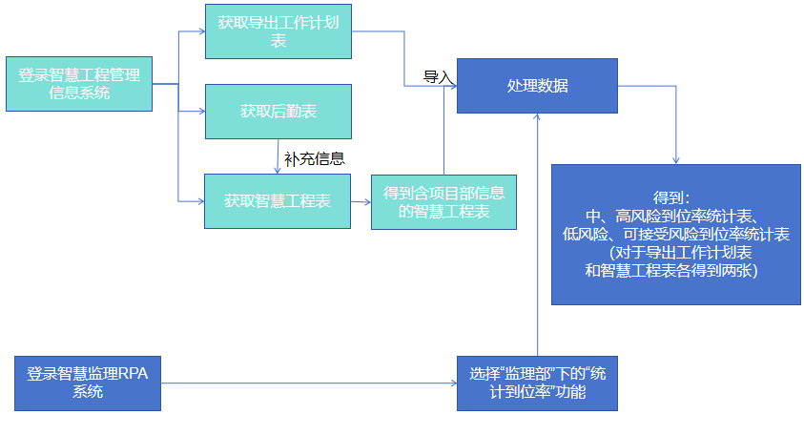
图5 监理部监理业务统计到位率需求分析图
通过和监理部同事的交流，项目组得知了对于该功能，工作人员需先登录智慧工程管理信息系统获取后勤表、智慧工程及监理宝三份数据源，并基于姓名将监理人员逐一分配至对应项目部；随后筛选“风险等级”列，按不同风险两级分类，分别统计“监理考勤人数”中0值（未到位）与1及以上值（空白视为到位）的项目数量，计算各部门项目总数、实际到位数及到位率；最终需将智慧工程与监理宝数据分别整理为指定格式的四份表格。
此过程需频繁切换数据源、手动关联项目归属、重复筛选与公式计算，单次统计耗时数天且易因逻辑混淆导致结果偏差。监理数据处理RPA软件将需求拆解为三阶段自动化流程：数据获取与预处理，统计逻辑与数据处理和最终输出三步。系统全流程无人工干预，将原本数小时的操作压缩至分钟级完成。
- 数据来源
获取后勤表、智慧工程系统原始表格及监理宝系统原始表格（外部提供），预处理阶段需根据后勤表将监理人员按项目部分类归属，确保数据基础准确。
- 数据处理
基于分类后的数据表执行连续操作：首先筛选"风险等级"列为中高风险，再筛选"监理考勤人数"列（数值0判定为未到位，非0或空白判定为到位），统计各部门的项目总数、实际到位数及到位率；随后切换筛选条件至低风险和可接受风险等级，重复相同操作（统计逻辑保持一致）。最后分别导出智慧工程和监理宝两系统的中高风险、低风险可接受风险到位率详情数据。
- 最终输出
输出两份结构化表格：智慧工程系统到位率统计表及监理宝系统到位率统计表，均包含分项目部的风险等级分类数据（项目总数、实际到位数、到位率），表格格式严格遵循需求文档中的示例规范。

6.8 履职表单抽查情况
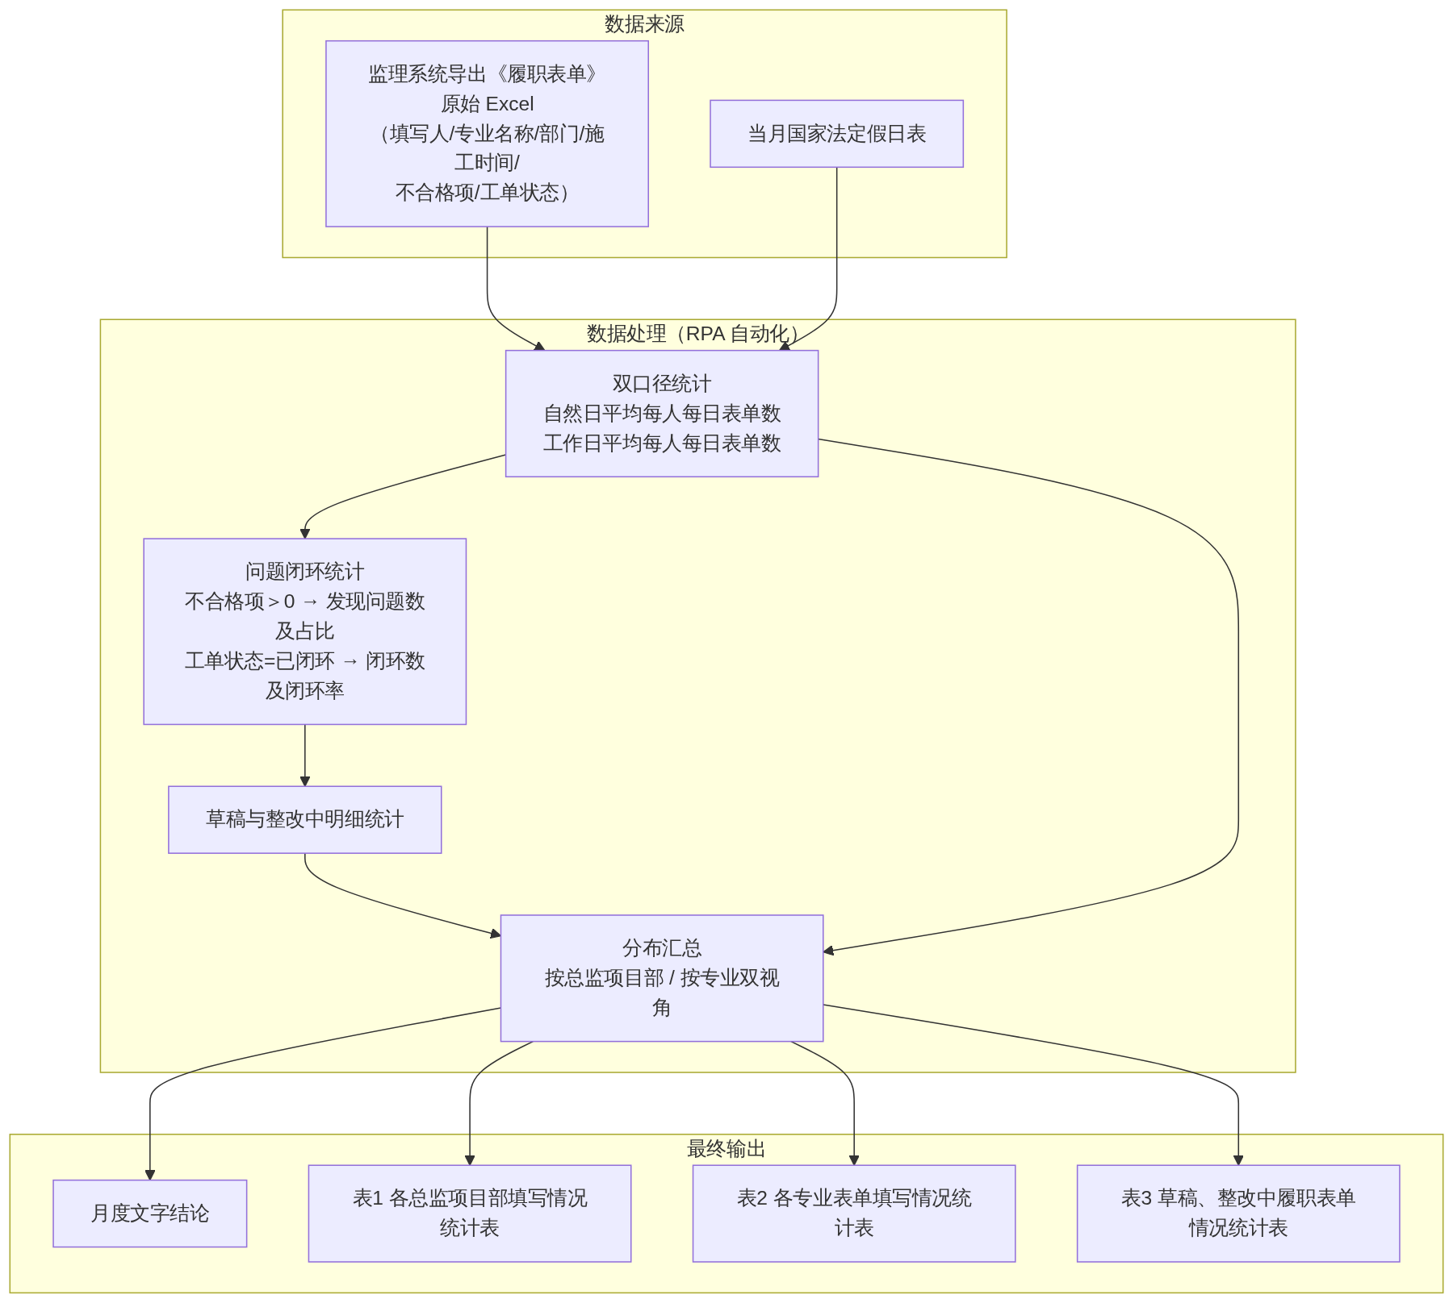
图6 监理部监理业务履职表单抽查情况需求分析图
为定期掌握各总监项目部履职表单的填写质量与问题闭环情况，项目组与监理部曾工进行了多轮沟通。工作人员需在监理系统中按月份导出《履职表单》原始明细，分别按项目部、专业、工单状态等维度逐项筛选并手工计数，再按自然日与工作日两种口径分别计算人均填写量，最后拼写成月度通报文字并整理三张统计表。
若采用人工方式执行此任务，操作人员需在《履职表单》明细中反复切换筛选条件（如先筛“不合格项”再叠加“工单状态”，或先筛“部门”再重算人均值），同一份数据往往要被筛选十余次；自然日与工作日两种口径还需在剔除国家法定假期后重新计数，耗时长且易因筛选残留导致数据串档。监理数据处理RPA软件将该需求拆解为数据获取与预处理、统计逻辑与数据处理、最终输出三个环节，全流程无人工干预，将原本数小时的操作压缩至分钟级完成。
- 数据来源
手动从监理系统导出《履职表单》原始 Excel（含填写人、专业名称、部门、施工时间、不合格项、工单状态等字段）并导入 RPA；同步获取当月的国家法定假期安排作为工作日剔除依据，以及各总监项目部人员名单作为“填报计划人数”的统计基础。
- 数据处理
按以下口径逐项统计：1. 自然日表单数取表格总行数，填报计划人数取“填写人”列不重复姓名数；2. 自然日平均每人每日填写表单＝自然日表单数／填报计划人数／当月自然日天数（四舍五入取小数点后两位）；3. 工作日表单数在“施工时间”中筛选当月工作日日期（剔除周六、周日及国家法定假期）后取选中行数，工作日平均每人每日填写表单＝工作日表单数／填报计划人数／当月工作日天数；4. 有发现问题表单在“不合格项”中筛选＞0 后取选中行数，占比＝有发现问题表单数／表单总数；5. 已闭环表单在保持“不合格项”＞0 的前提下，于“工单状态”中筛选“已闭环”取行数，占比＝已闭环表单数／有发现问题表单数；6. 草稿与整改中表单在去除全部筛选后，于“工单状态”中分别筛选“草稿”“整改中”取行数；7. 各总监项目部填写情况在“部门”中分别筛选第一至第六、新能源、棠下柔直总监项目部，按第 2、3 步口径分别计算工作日与自然日人均填写表单数（四舍五入取小数点后一位）；8. 各专业表单填写情况在“专业名称”中分别筛选配网、线路、土建、电气、非生产、综合管理、新能源、隧道专业后取行数，占比＝该专业表单数／表单总数。
- 最终输出
输出月度文字结论：“X 月各总监项目部共填写履职表单 X 张，自然日平均每人每日填写表单 X 张，工作日平均每人每日填写表单 X 张。有发现问题表单 X 张（占比 X%），已闭环 X 张（占比 X%）。其余有 X 张草稿、X 张整改中。”（各数值均由上述统计口径自动计算并按位数四舍五入）。
同步输出三张统计表：
- 表 1 各总监项目部填写情况统计表（项目部 / 人数 / 工作日平均每人每日表单数 / 自然日平均每人每日表单数，含合计行）
- 表 2 各专业表单填写情况统计表（专业名称 / 履职表单数 / 占比，含合计行）
- 表 3 草稿、整改中履职表单情况统计表（项目部 / 草稿状态履职表单人员 / 整改中履职表单人员，人员按“姓名（X 张）”格式列示）

七、安全质量部安全质量业务

7.1 履职表单处理
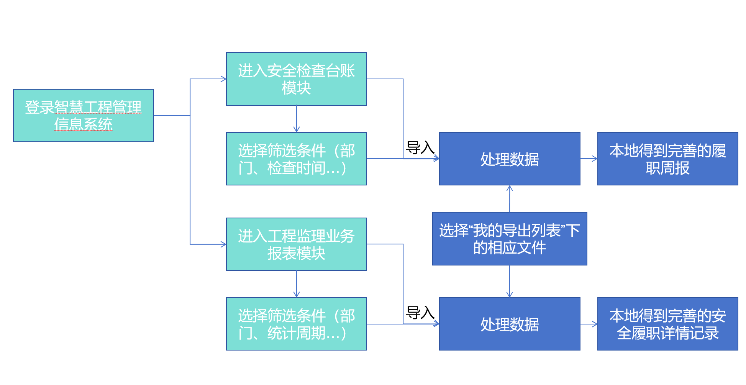
图7 安全质量部安全质量业务履职表单处理需求分析图
在与安全质量部同事沟通后，项目组得知工作人员日常处理该需求的流程是：先依据检查时间对 “履职周报A/B” 进行匹配，将相应信息填入 “履职周报”；接着解析 “履职周报” 中的多级字段 “工程名称”及“建设单位”，按照工程名称统计其检查次数；最后把统计出的该数值动态更新至第三方管控表，从而得到一份数据完备的第三方管控表，以便能清晰知晓某地某工程的检查次数及检查结果。
若采用人工方式执行此任务，操作人员需在 “履职周报A/B” 中凭借肉眼识别长字符串里的各层级、手动完成姓名与工程的匹配、逐条累加检查次数、更改检查结果，整个过程耗时数天且容易出错。而监理数据处理RPA软件将该需求拆解为三个环节：数据的获取与预处理，统计逻辑运用与数据处理，以及最终的数据输出。
- 数据获取与预处理
履职周报列表A：包含“工程名称”“建设单位”“督察日期”“检查次数”“检查结果”等字段。
履职周报列表B：包含和履职周报列表A相同的字段。
第三方管控表：包含 “现场监理员”“检查人”等字段。
通过“督察日期”中的时间与“履职周报列表A”中的“姓名”进行匹配。将匹配到的行数据全部填充到对应字段。
对于“履职周报列表B”做相同处理。
- 统计逻辑与数据处理
统计检查次数：根据履职周报导出表中的“检查次数”和“检查结果”字段，对应第三方管控表中该项目部的督查次数加一。
- 最终输出
第三方管控表：其中督查次数字段全部填写完整。

